芜湖新兴铸管有限责任公司
炼钢部转炉钢包车及废钢车保养加固修复
招标公告
日 期：2020年3月10日
招标号：LGWX202003005LGBZLGBCJFGCBTJGXF
我公司将于近日对炼钢部转炉钢包车及废钢车保养加固修复进行招标，，有意向合作的公司可与我公司联系网上报名（疫情期间谢绝现场报名），请按要求填写投标报名函，并附上相关资质及业绩，公平交易承诺函（加盖公章）扫描后发至陈凯邮箱。
项目业务内容：
- 炼钢部4台转炉钢包车需对车体结构检测、校正、维修加固修复，并对传动系统更换车轮、减速机及电机等，备件炼钢部提供，承揽方负责检测、探伤、校正、维修加固。
传动部分：
- 16套从动车轮组拆解，更换轴承（型号：23038cc/w33 哈瓦洛），涂抹黄油。；16套主动车轮组整套更换；16套车轮架整套更换；以上按单套报价，按实际数量结算）
- 电机、减速机、联轴器等设备只作拆除和安装。
车架本体：
- 测量4组车轮对角线，测量结果不得大于3mm，
- 测量4组车轮车轮架安装面水平标高，4点标高误差不得大于3mm；需要承揽方提供测量报告。如测量数据超差，通过车轮架调整。
- 端梁上面板和外前面板作整体更换，面积约40m2/台（t=30mm），不可局部修复。
- 检查打磨端梁与主梁的主焊缝，内框裙板主焊缝（约20m/台），需要超声波Ⅱ级检查合格，需要承揽方提供探伤报告；不合格焊缝作刨除重新焊接。（焊缝按单台车报价，按实际工作量结算）
- 以上材料均由承揽方提供。
备件材料供应：所有材料均由发包方提供。
调试要求：
- 车轮架铰点活动自如；
- 装配后进行空运转试车。
2、炼钢部1台废钢平车车体大梁加固、改造安装主动车轮传动组、安装车上称量设备，详细内容见技术要求。
- 车体大梁加固，加固面积为2平方；
- 改造安装主动车轮传动组1套；
- 安装台上称量设备（包含称体1件，传感器组件4套，安全限位导柱2件，限位导向座12件，护板1套）。
3、投标单位须具有钢构安装或者机电安装或设备检修等相关资质。

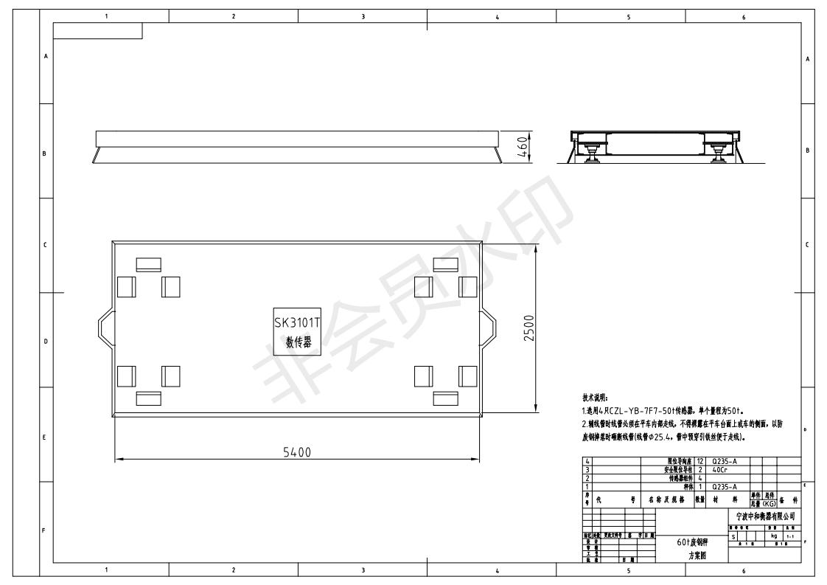

联系人及电话：
招 标 办： 陈 工 18010798830
生产管理部： 王 工 15005536106
炼 钢 部： 夏 工 15357020131

所有参标单位必须报名，报名截止日期为2020 年3月 16日 17时逾期不报名者将不允许参加招标。
本项目开标日期定于 2020年3月 20日9:30 ，在芜湖新兴铸管有限责任公司三山工业园区招标办会议室301准时举行。

单位名称：芜湖新兴铸管有限责任公司
单位地址：芜湖市三山区春洲路2号
开 户 行：工行环办
帐 号：1307023219000109264
电 话：0553-5698528
邮 编：241002
联 系 人：陈凯
邮 箱：chenkai0324@163.com
详见以下附件：
附件1：投标人须知及要求；
附件2：报名函、委托授权书、公平交易承诺函；
附件1
投标人须知及要求
一、一般要求
投标人应当严格按照招标文件所规定的格式和内容要求编制投标文件，逐项逐条回答招标文件，顺序和编号应与招标文件一致。可以增加说明或描述性文字。投标文件对招标文件未提出异议的条款，均被视为接受和同意。
二、投标保证金
本次招标收取投标保证金贰万元（电汇，基本账户汇款），投标人需在2020年3月 16日17点前缴纳此费用（否则视为自动放弃投标资格），注明投标保证金。如未中标，发包人将会无息退还此费用(60日内)，如中标，则此款项自动转为履约保证金。
单位名称：芜湖新兴铸管有限责任公司
单位地址：芜湖市三山区经济开发区春洲路2号
开 户 行：工商银行环城路支行（工行环办）
帐 号：1307023219000109264
现场施工需缴纳60万元安全保障金。
三、投标文件的语言
投标文件应用中文编写；度量衡采用国家法定单位制（即国际单位制）；货币采用人民币。
四、投标有效期
投标有效期:90天。
五、投标人要求
- 合格的投标人应具有圆满履行合同的能力，具体应符合下列条件：
- 具有独立订立合同的权利。
- 必须有执行合同能力和一定垫资能力。
- 具有法律、法规和招标人规定的其他条件。
- 投标单位中标后须按我公司安全管理制度执行。
2. 投标人应提供下列文件和资料：
(1)商务文件：
- 投标人法定代表人授权及授权代表身份证复印件。
- 生产许可证、行业许可证等。
- 近几年内与此项目相关的业绩合同。
- 投标有效期。
- 企业法人营业执照及企业通过的相关体系认证文件等。
(2)技术文件：包括投标方案及其说明等。
(3)价格文件：一份即可，必须单独密封。投标人必须填写投标报价表；
(4)其它文件：包括商务、技术或不满足招标文件的差异说明，招标文件要求具备的其他内容，以及投标人额外承诺或补充说明等。
五、投标费用
无论投标过程中的做法和结果如何，投标人承担所有与准备递交投标文件有关的费用，芜湖新兴铸管有限责任公司在任何情况下不负担这些费用。
六、投标人建议
投标人可提出补充建议或说明，提出比招标文件的要求更为合理的方案。
七、投标文件的份数和签署
- 标书一式两份，正本一份，副本一份，价格文件：一份即可，必须单独密封。
- 标书、报价表均加盖公章。
八、投标报价
- 投标人应严格按照招标文件提供的格式认真填写价格表。
- 若单价（含分项报价）和总价有差异，则以单价（含分项报价）为准，并对总价进行修正；若数字和文字表示的金额之间有差异，则以文字金额为准，并对数字做相应的修正；若正本与副本有差异，则以正本为准。
九、投标文件的递交
- 投标文件的每份正本、副本均应用档案袋分别密封，密封上应加盖投标人公章。
- 投标商应在开标前将投标文件送达到指定地点，逾期未到的都将视为弃权。如因特殊客观原因，投标人应于开标前告知招标人，并得到其同意者除外。
- 投标人不得在开标当日至投标有效期满前撤回投标文件，否则其投标保证金将不予退还。
十、无效投标
发生下列情况之一者，视为无效投标。
- 投标文件未按规定密封或投标文件未按规定加盖公章和签字。
- 投标文件关键字字迹模糊、无法辨认影响评标的。
- 授权委托书未加盖单位公章和法定代表人印章（或签字）的。
- 投标人以任何形式干扰招投标工作公开、公正进行的。
- 投标人企业资质不全或无资质的。
- 附有招标人不能接受的条件的。
- 在投标文件中有两个以上的报价，且未明确哪个报价有效。
- 以联合体方式投标而无共同投标协议的。
- 以他人名义投标的。
- 未按招标文件要求提交投标保证金的。
- 投标人串通投标、弄虚作假或者以行贿、欺骗等不正当手段谋取中标的。
12.投标文件与招标文件存在严重背离等其他问题的。
十一、结算及付款指导方式
维修完成，验收合格，发票入账三个月后付90%，10%质保一年，无异议付清，2万元以上承兑，2万元以下电汇。
十二、评标标准
- 由评标委员会评分，按分数从高到低顺序推荐中标候选单位。
- 本次采取综合评分方式进行评标。
- 评分标准：价格40分，质量20分，业绩20分，信誉20分。
- 报价表

项目 | 序号 | 内容 | 数量 | 含税单价 | 含税总价
4台钢包车大修 | 1 | 从动车轮组拆解，更换轴承 | 16件
4台钢包车大修 | 2 | 主动车轮组整套更换 | 16件
4台钢包车大修 | 3 | 车轮架整套更换 | 16件
4台钢包车大修 | 4 | 端梁上面板和外前面板作整体更换，面积约40m2/台（t=30mm） | 4台车
4台钢包车大修 | 5 | 检查打磨端梁与主梁的主焊缝，内框裙板主焊缝（约20m/台），需要超声波Ⅱ级检查合格 | 4台车
4台钢包车大修 | 6 | 不合格焊缝作刨除重新焊接 | 4台车
4台钢包车大修 | 7 | 车轮对角线等按照调整 | 4台车
4台钢包车大修 | 8 | 其他 | 4台车
废钢平车维修 |  | 废钢平车维修 | 1台车
 |  |  | 合计： | ——

合计大写：
按照合计总价评标。
税率：
报价单位：
签字：
时间： 年 月 日

芜湖新兴铸管有限责任公司招标办
2020年3月10日

